Persbericht
april 2024

Red Dot Award 2024 voor Smaila van weinor
Het compacte, kubistische zonnescherm scoort opnieuw

Het kubistische zonnescherm van weinor was al in het bezit van de German Design Award 2024. Nu is deze ook onderscheiden met de gerenommeerde Red Dot Award: Product Design.
Bij weinor, de expert op het gebied van zonwering, regen- en windbescherming, was er opnieuw reden om feest te vieren. Het compacte, kubistische cassettescherm Smaila voor balkons en kleine terrassen heeft nu ook de gerenommeerde Red Dot Award: Product Design 2024 gewonnen.
De twee designprijzen bevestigen hiermee eens te meer de hoge mate van ontwerpvaardigheid van Weinor. Hierbij beoordeelde de zeer deskundige jury de aspecten van de Red Dot Award, zoals design, kwaliteit en innovatievermogen.
Hoge belastbaarheid en vormgevingen in veel verschillende varianten
Met zijn rechtlijnige, compacte cassette en een hoogwaardige techniek kon Smaila scoren bij de jury. Ook de weinor LongLife-arm en de opwaaiblokkering voor maximale belastbaarheid en duurzaamheid lieten een positieve indruk achter.
De decoratieve afdekpanelen aan de zijkant en een keuze uit meer dan 200 framekleuren en 170 doekdessins overtuigden door de vele verschillende vormgevingsmogelijkheden. Optionele functies, zoals de sfeervolle ledverlichting of de verticale zonwering Volant Plus, die wordt aangedreven door zonne-energie, voor nog meer comfort op terras of balkon.
De Red Dot Award behoort tot de wereldwijd meest prestigieuze designprijzen en beloont uitmuntende prestaties op het gebied van design.

Contactpersoon voor de media weinor:
Christian Pätz
Weinor GmbH & Co. KG || Mathias-Brüggen-Str. 110 || 50829 Keulen
Mail: cpaetz@weinor.de || weinor.nl
Tel.: +49 (0)221 / 597 09 265 || Fax: +49 (0)221/ 595 11 89

Beeldmateriaal:
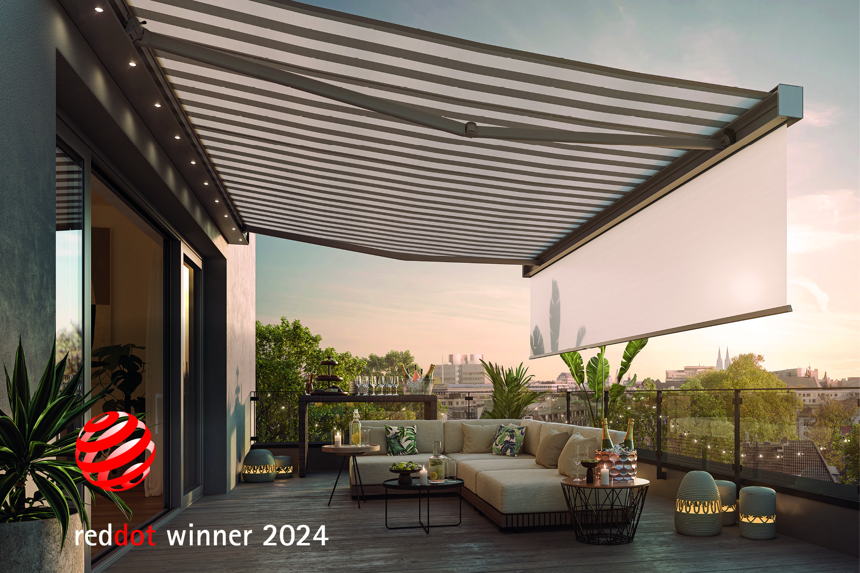
Foto:
Het compacte, kubistische cassettescherm Smaila heeft de Red Dot Award: Product Design 2024 ontvangen.

Foto: Weinor GmbH & Co. KG

